Информация к проекту решения по заявлению:
1.8. Сайбель Ю. В.
Земельный участок:
местоположение: установлено относительно ориентира, расположенного в границах участка, ориентир – СНТ «Энергетик-1», ул. Тульская, 269а, участок № 3 по адресу: Российская Федерация, Новосибирская область, город Новосибирск, Кировский район
кадастровый квартал. 54:35:051490;
площадь ЗУ1 - 537 кв.м.;
площадь ЗУ2 - 537 кв.м.;

Планшет № 718
Зонирование: Зона улично-дорожной сети (ИТ-3)
Запрос: «ведение садоводства (13.2)»
Планируется: раздел земельного участка с кадастровым номером 54:35:051490:46

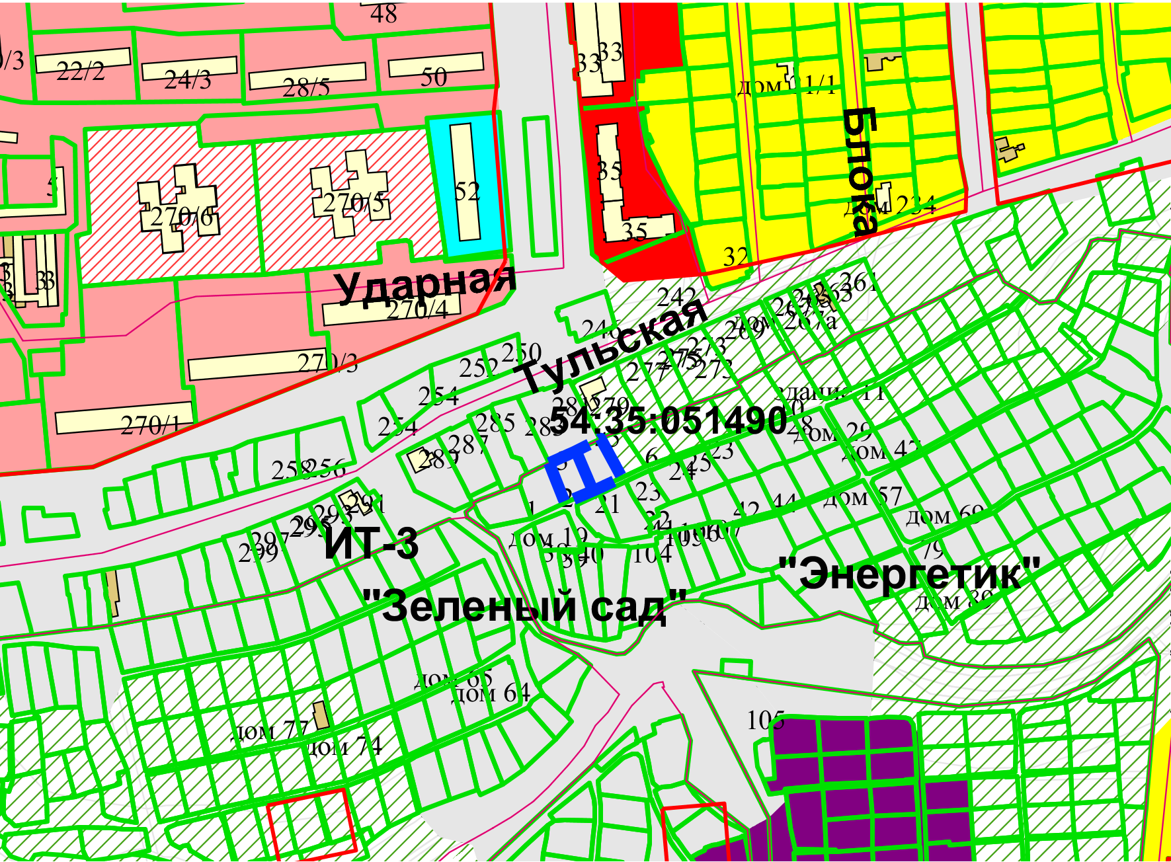
Приложения к заявлению:

